Техническое задание на разработку онлайн системы «Экспресс оценка»

I.Назначение и общие положения
Система «Экспресс оценка» создаётся для целостной оценки учебного заведения в контексте вопросов безопасности и благополучия всеми заинтересованными сторонами. Оценивание проводится на основании результатов онлайн опросов ключевых для школы респондентов (учащихся, учителей, управленческого и технического персонала, родителей детей и других заинтересованных сторон). Система позволяет создавать любые анкеты, проводить по ним онлайн опросы респондентов, строить и сравнивать различные профили учебного заведения.
Опросы проводятся среди зарегистрированных пользователей учебных заведений анонимно. Результаты опросов доступны в виде статистических показателей администраторам онлайн системы и лицам, получившим специальный доступ.
Список зарегистрированных учебных заведений определён заранее. Регистрация на сайте новых учебных заведений осуществляется администраторами после заполнения представителями школ-претендентов соответствующей анкеты.
II. Термины
Администрирование – возможность добавлять, вносить изменения или удалять данные из базы данных, а также менять внешний вид сайта.
Администратор – пользователь имеющий право администрирования работы онлайн системы.
Модерирование – возможность добавлять, вносить изменения в информацию, связанную с проведением опросов. Возможно модерирование на национальном уровне (данные относятся ко всем учебным заведениям) и уровне учебного заведения (относится только к конкретному учебному заведению).
Модератор – пользователь имеющий право модерирования работы онлайн системы на национальном уровне. Относится к группе администраторов.
Супервизия – возможность просматривать и знакомиться со статистической информацией в рамках своих полномочий.
Супервизор – пользователь имеющий право доступа к статистическим данным онлайн системы. Могут быть как национальные (имеющие доступ к данным всех учебных заведений), так и региональные (имеющие доступ только в рамках своего региона). Относится к группе администраторов.
Зарегистрированный пользователь (учётная запись) – пользователь, относящийся к одному из учебных заведений.
Респондент – виртуальный пользователь, созданный внутри учётной записи, имеющий право заполнить анкету в рамках предоставленных полномочий.

Руководитель школьной команды – виртуальный пользователь имеющий право модерировать работу онлайн системы на уровне учебного заведения, просматривать статистическую информацию на уровне учебного заведения. Относится к группе респондентов.
Школьный модератор – виртуальный пользователь имеющий право модерировать работу онлайн системы на уровне учебного заведения. Относится к группе респондентов.
Авторизация – идентификация пользователя системой посредством запрашивания у пользователя адреса электронной почты и пароля, указанного при регистрации.
Пин-код – символьно-числовая строка служащая для идентификации уровня доступа виртуального пользователя в рамках одной учётной записи.
Вопрос – утвердительное или вопросительное предложение (предложения). Текст одного и того же вопроса может отличаться в зависимости типа респондента.
Ответы на вопрос – список утверждений с возможностью единичного выбора. Возможен дополнительный вариант ответа «Затрудняюсь ответить».
Анкета – один или несколько вопросов объединённые в единое целое. Может обладать дополнительными параметрами отбора респондентов, призванным ограничить свободный доступ к анкете.
Перечень анкет – совокупность анкет объединённых общими параметрами.
Опрос (срез) – сбор данных среди зарегистрированных пользователей по одной из анкет. Ограничен временными рамками проведения. Может обладать дополнительными параметрами отбора респондентов.
Перечень опросов (срезов) – совокупность опросов объединённых общими параметрами.
Заполненная анкета – перечень выбранных ответов одним пользователем. Имеет привязку к конкретному опросу и конкретной анкете.
Перечень заполненных анкет – совокупность заполненных анкет, объединённых общими параметрами.
Приведённое значение – значение одного или нескольких вариантов ответов пересчитанное в шкале от 0 до 100 баллов. Требуется для построения статистических таблиц и диаграмм.
III. Технические параметры
Система онлайн опроса должна соответствовать следующим параметрам:
- Язык программирования – PHP
- CMS / FrameWork – Laravel
- Система управления базами данных – MySQL 5.7 и выше или MariaDB 10.2 и выше
- Адаптивный дизайн на основе Twitter Bootstrap v.3 и выше
На сайте поддерживается один язык – украинский. Реализована возможность увеличения количества используемых языков.
IV. Функциональное назначение
1. Права пользователей
Для администраторов должны быть представлены возможности:
- администрирование пользователей и их ролей («Роли и доступ»);
- администрирование списка учебных заведений («База учебных заведений»);
- администрирование анкет и опросов («Создание анкет», «Создание опросов»)
- администрирование справочников: «Стандарты», «Параметры стандартов», «Типы респондентов», «Классы», «Варианты ответов», «Количество отбираемых школ» ( «Справочники»);
- получение статистической информации по опросам («Статистика»);
- оповещение пользователей средствами электронной почты («Электронная почта»);
Для модераторов должны быть представлены возможности:
- администрирование анкет и опросов («Создание анкет», «Создание опросов»)
- администрирование справочников: «Стандарты», «Параметры стандартов», «Типы респондентов», «Классы», «Варианты ответов», «Количество отбираемых школ» ( «Справочники»);
- оповещение пользователей средствами электронной почты («Электронная почта»);
Для супервизоров должны быть представлены возможности:
- получение статистической информации по опросам в рамках своей компетенции («Статистика») ;
Для руководителей школьных команд должны быть представлены следующие возможности:
- модерировать работу онлайн системы в рамках учебного заведения (при наличии допуска от администратора);
- просмотр статистики работы системы в рамках учебного заведения;
- прохождение анкетирования с последующим сохранением результата;
Для школьных модераторов должны быть представлены возможности:
- модерировать работу онлайн системы в рамках учебного заведения (при наличии допуска от администратора);
- просмотр статистики работы системы в рамках учебного заведения;
- прохождение анкетирования с последующим сохранением результата;
Для пользователей-респондентов должны быть представлены следующие возможности:
- прохождение анкетирования с последующим сохранением результата;
Для незарегистрированных пользователей должны быть представлены следующие возможности:
- подача заявки для вступления в систему;
Внесение в базу данных новых пользователей осуществляется только после рассмотрения заявки администратором.
2. Авторизация
Во время авторизации пользователю предоставляется возможность введения следующих данных:
- Адрес электронной почты;
- Пароль;
- Пин-код (если тип пользователя не «ученик»).
В случае успешного ввода адреса электронной почты пользователь считается авторизованным. Доступ к различным данным учебного заведения осуществляется в зависимости от введённого пин-кода.
Если авторизация прошла успешно, но пин-код не соответствует ни одному из уровней доступа - пользователю назначается доступ «Ученика». После авторизации пользователь имеет возможность изменить уровень доступа, не выходя из системы.
Список пин-кодов формируется администраторами системы и направляются в адрес пользователей средствами электронной почты (вместе с паролем).
3. Создание анкеты
В системе предусмотрено создание неограниченного числа анкет. Анкета содержит вопросы и варианты ответов на каждый из них из фиксированного списка. Текст вопроса состоит из конкатенации одного из пунктов справочника «Параметры стандартов» и вопросительного предложения «Это похоже на вашу школу?». Для разных типов респондентов один и тот же вопрос может отличаться.
Вариантом ответов может служить один из справочника ответов: «Совсем нет», «В какой-то степени», «В основном», «Очень». Дополнительно, вопрос может содержать вариант ответа «затрудняюсь ответить». При выборе этого пункта данный ответ не будет учитываться при подсчёте баллов.
Каждая анкета может обладать дополнительными параметрами отбора респондентов в части типов респондентов.
Существующую анкету можно редактировать или удалять из списка существующих анкет до тех пор, пока эта анкета не участвует в одном из опросов. После того, как анкета присваивается одному из опросов никакие действия с ней произвести не возможно.
На уровне учебного заведения создание анкеты (при наличии допуска от администратора) происходит аналогичным способом: путём создания вопросов из общенационального справочника. На региональном уровне внесение изменений в национальный справочник или создание собственных «стандартов» и «параметров стандартов» не предусмотрено.
4. Создание опроса
Анкетирование проводится среди всех пользователей системы или может обладать дополнительными параметрами отбора респондентов (в части региональной принадлежности и учебных заведений). Модератором создаётся опрос с временными ограничениями проведения (дата начала и дата окончания) и указанием анкеты по которой проводится опрос. Изменить анкету по которой проводится опрос или удалить сам опрос можно лишь до тех пор, пока не появится хотя бы один заполненный вариант анкеты этого опроса. После этого никакие действия с опросом провести невозможно.
Школьный модератор имеет право (при наличии допуска от администратора) создания опроса в рамках своего учебного заведения по аналогии используя одну из анкет.
5. Приведение значений вариантов ответов
Для корректного агрегирования результатов опроса при составлении различных профилей, все значения приводятся к диапазону баллов на шкале от 0 до 100.
- Количество баллов, присваиваемых ответу на конкретны вопрос рассчитывается по формуле:
(балл ответа из справочника) / (максимальный балл ответа) * 100
- Количество баллов по всем ответам на конкретный вопрос рассчитывается по формуле:
(сумма баллов всех ответов конкретного вопроса) / (количество ответов конкретного вопроса)
- Количество баллов по показателю более высокого уровня рассчитывается по формуле:
(сумма баллов всех ответов всех вопросов показателя) / (количество ответов всех вопросов показателя)
V. Данные и списки
1. Пользователи
Для работы с онлайн системой опроса каждый посетитель должен быть авторизован. В системе предусмотрены несколько типов пользователей:
- Административная группа
  - Администратор
  - Модератор
  - Супервизор
- Респонденты
  - Управленческий персонал («Адміністрація навчального закладу»)
  - Школьный модератор
  - Преподаватель («Вчитель/Вчителька»)
  - Технический персонал («Технічний персонал»)
  - Родитель («Батьки/Опікуни»)
  - Учащийся («Учень/Учениця»).
Так же существует возможность изменять перечень респондентов (добавлять или удалять). Информация о каждом пользователе содержит следующие данные:
- Код пользователя
- Адрес электронной почты
- Пароль
- Информацию об учебном заведении (код учебного заведения из справочника)
- Массив пин-кодов для всех типов респондентов
2. Анкета
Анкета состоит из вопросов. Содержит следующие поля:
- Код анкеты;
- Название анкеты;
- Список вопросов;
- Код учебного заведения (если создана на уровне учебного заведения).
3. Опрос
Состоит из одной анкеты. Содержит следующие поля:
- Код опроса;
- Название опроса;
- Код анкеты;
- Временные параметры проведения;
- Код учебного заведения (если создан на уровне учебного заведения).
4. Заполненные анкеты
Содержат информацию о всех выбранных вариантах ответов пользователями в процессе анкетирования:
- Код заполненной анкеты;
- Код учебного заведения;
- Код анкеты;
- Код опроса;
- Тип респондента;
- Выбранные варианты ответов;
- Дата заполнения анкеты;
5. Справочники
- Учебные заведения (школы)
Содержит информацию: «регион», «район», «населённый пункт», «название школы», «адрес школы», «адрес электронной почты», «массив пин-кодов».
- Стандарты
Содержит информацию: «код», «название», «код цвета».
- Параметры стандартов
Содержит информацию: «код», «название», «код стандарта», «код цвета». «Название» представляет собой массив различных названий для разных типов респондентов.
- Типы респондентов
Содержит информацию: «код», «название»,
Возможные варианты: «Ученики», «Родители», «Преподаватели», «Руководитель учебных заведений» и др.
- Классы
Содержит информацию: «код», «название».
- Варианты ответов
Содержит информацию: «код», «название», «количество баллов»,
Возможные два набора вариантов:
-вариант 1: «Совсем нет» (0 баллов), «В какой-то степени» (1 балл), «В основном» (2 балла), «Очень» (3 балла),
-вариант 2: «Совсем нет» (0 баллов), «В какой-то степени» (1 балл), «В основном» (2 балла), «Очень» (3 балла), «Затрудняюсь оценить» (при подсчете балов ответ не учитывается)
- Количество отбираемых школ
Содержит информацию: «код», «название», «количество школ»,
Возможные варианты: «5», «10», «20».

VI. Страницы с описанием
1. Страницы незарегистрированных посетителей
1.1. Главная страница
Содержит форму с полями для авторизации пользователя и кнопку входа, а также ссылки на следующие страницы:
- Регистрация нового учебного заведения
В случае успешной авторизации пользователь направляется в Панель управления (п.2.1.), если является респондентом или в Панель управления (п.3.1.), если является администратором.
1.2. Регистрация нового учебного заведения
Содержит форму с перечнем обязательных полей для заполнения и кнопку «подать заявку», а именно:
- Адрес электронной почты;
- Регион;
- Район или город областного подчинения;
- Населённый пункт;
- Название учебного заведения;
- Адрес учебного заведения;
2. Страницы зарегистрированных пользователей и
руководителей школьных команд
2.1 Панель управления
Для руководителя и школьного модератора содержит сводную информацию о количестве проводимых опросов, заполненных анкет и другую информацию, относящуюся к учебному заведению, а так же ссылки на страницы проведения опросов. Для обычных зарегистрированных пользователей - только ссылки на страницы проведения опросов.

Левое меню зарегистрированного пользователя:
- Панель
- Сменить роль

Левое меню руководителя школьной команды и школьного модератора:
- Панель
- Кабинет
  - Анкеты
  - Опросы
  - Статистика
    - Ход опросов
    - Распределения
    - Профили
    - Сравнение «До и После»
    - Сравнение «Респонденты»
- Сменить роль
2.1.1. Страница проведения опроса
На странице отображён список вопросов, относящихся к опросу, с возможностью напротив каждого из них выбрать вариант ответа из списка. После выбора всех вариантов активируется кнопка «Сохранить». После сохранения пользователь направляется на страницу с сообщением о том, что выбранные варианты ответов успешно сохранены и кнопкой для возврата в Панель управления (п.2.1.).
2.2. Кабинет
2.2.1. Анкеты
Перечень в табличном виде всех созданных анкет в рамках учебного заведения. Присутствует возможность создать новую анкету. Редактирование и удаление уже существующих анкет осуществляется только до попадания анкеты в опрос.
2.2.2. Опросы
Перечень в табличном виде всех созданных опросов в рамках учебного заведения. Присутствует возможность создать новый опрос. Внесение изменений или удаление опроса возможно лишь до того момента, пока не существует ни одной заполненной анкеты.
2.2.3. Статистика
Все данные для анализа и представления получаются в рамках учебного заведения.
2.2.3.1. Ход опросов
Информация в табличном виде в разрезе типов респондентов о состоянии хода всех опросов, отвечающим параметрам для фильтрации. Список может быть ограничен следующими параметрами: анкета, опрос, тип респондента, класс или даты заполнения анкеты. Присутствует возможность экспорта данных в MS Excel.
Тип респондента | Опрос 1 | Опрос 2 | Опрос 3 | Итого:
Ученик
Родитель
Учитель
Руководитель
ИТОГО:

2.2.3.2. Распределение
Информация в табличном и графическом виде о распределении указанных вариантов ответов заполненных анкет, отвечающим параметрам для фильтрации. Список может быть ограничен следующими параметрами: анкета, опрос, тип респондента, класс или даты заполнения анкеты. Присутствует возможность экспорта данных в MS Excel.
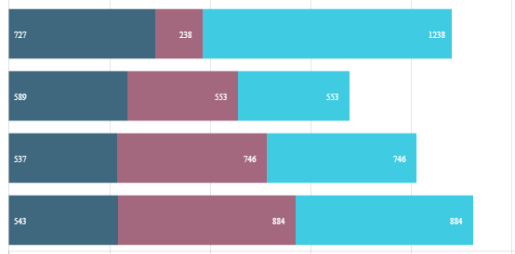

Вопрос | «Совсем нет» | «В какой-то степени» | «В основном» | «Очень» | «Затрудняюсь ответить»
Вопрос 1
Вопрос 2
...
Вопрос n
ИТОГО:

2.2.3.3. Профиль опроса
Информация в табличном и графическом виде о приведённых значениях заполненных анкет в разрезе стандартов и в разрезе параметров стандартов, отвечающим параметрам для фильтрации. Список может быть ограничен следующими параметрами: анкета, опрос, тип респондента, класс или даты заполнения анкеты. Присутствует возможность экспорта данных в MS Excel.
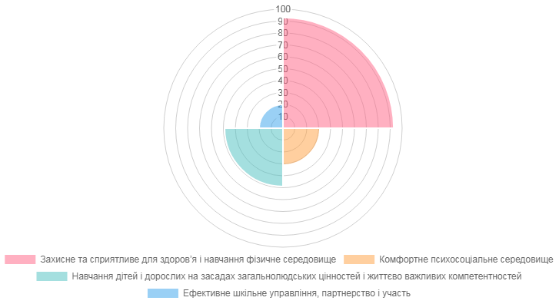
Стандарт | Приведённое значение
Название 1
Название 2
Название 3
Название 4

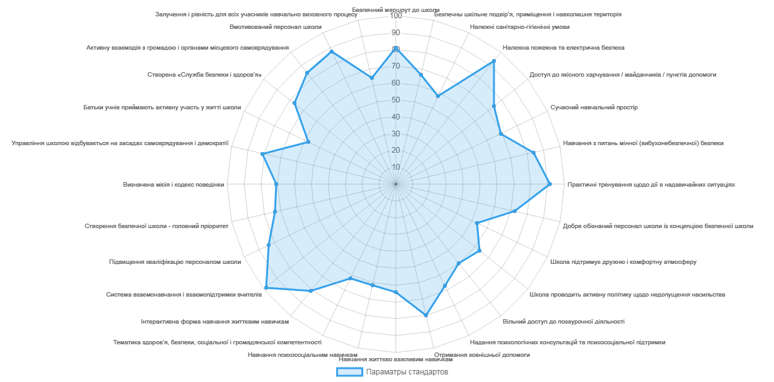
Параметры Стандартов | Приведённое значение
Название 1
Название 2
Название 3
...
Название 28

2.2.3.4. Сравнение (До и после)
Информация в табличном и графическом виде о приведённых значениях заполненных анкет в разрезе стандартов и в разрезе параметров стандартов, отвечающим параметрам для фильтрации по каждому опросу. Список может быть ограничен следующими параметрами: анкета, опрос, тип респондента, класс или даты заполнения анкеты. Присутствует возможность экспорта данных в MS Excel.
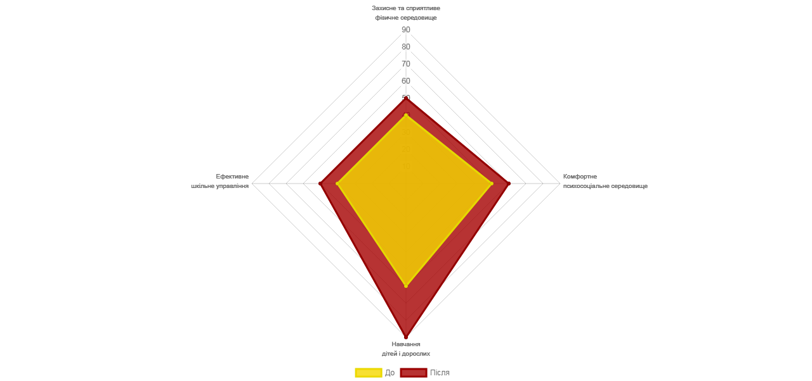
Стандарт | До | После
Название 1
Название 2
Название 3
Название 4

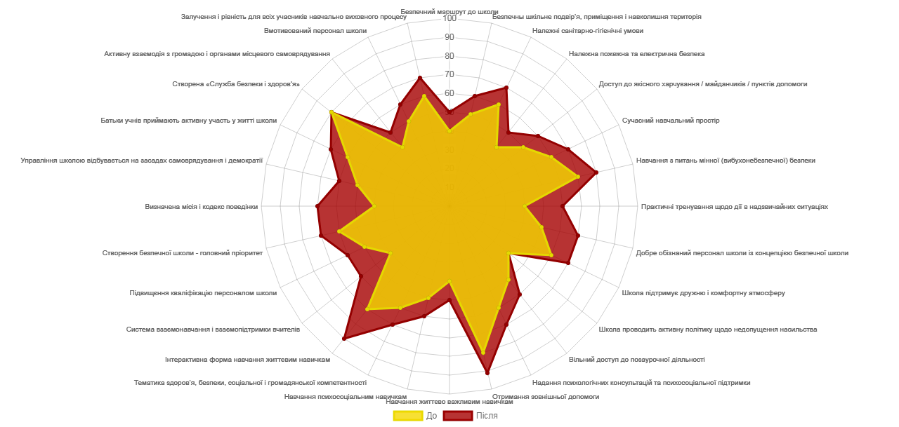

Пример диаграмм сравнения До и После.
Параметры Стандартов | До | После
Название 1
Название 2
Название 3
...
Название 28

2.2.3.5. Сравнение (Респонденты)
Информация в табличном и графическом виде о приведённых значениях заполненных анкет в разрезе стандартов и в разрезе параметров стандартов, отвечающим параметрам для фильтрации по каждому типу респондентов. Список может быть ограничен следующими параметрами: анкета, опрос, тип респондента, класс или даты заполнения анкеты. Присутствует возможность экспорта данных в MS Excel.
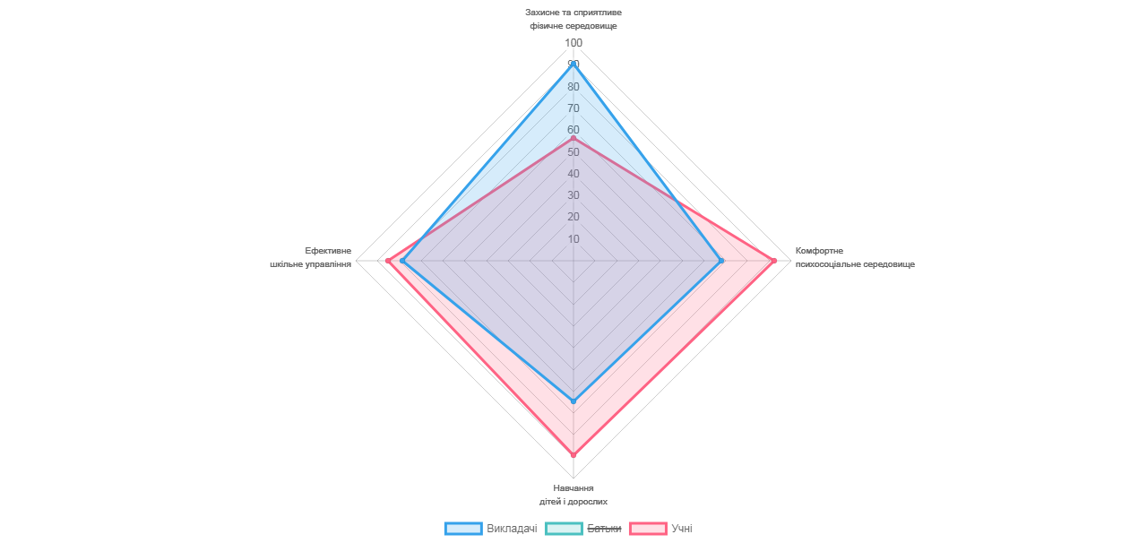
Стандарты | Преподаватели | Родители | Ученики
Название 1
Название 2
Название 3
Название 4

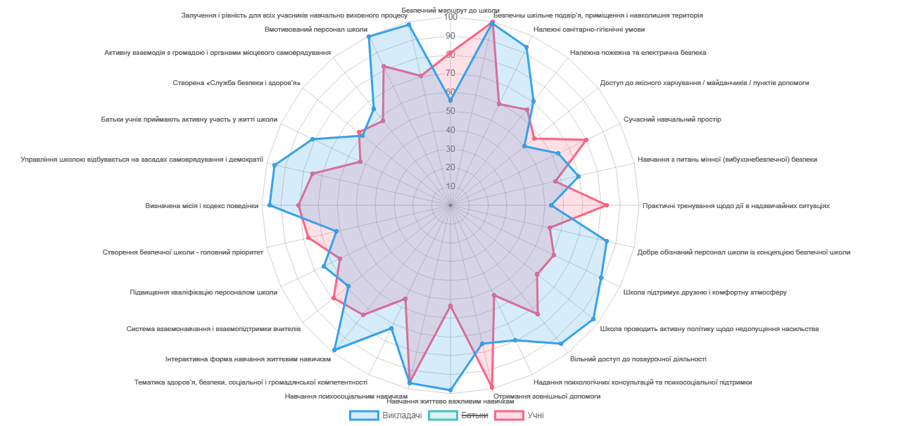
Параметры Стандартов | Преподаватели | Родители | Ученики
Название 1
Название 2
Название 3
...
Название 28

2.3. Сменить роль
На странице изображена форма с полем для ввода пин-кода и кнопкой. Если введенный пин-код соответствует одной из ролей для данного учебного заведения, то пользователю изменяется уровень доступа в зависимости от введённого пин-кода. Если пин-код не соответствует ни одному из уровней доступа - пользователю назначается доступ «Ученика».

3. Административные страницы
3.1. Главная страница администратора
Содержит общую статистическую информацию о количестве пользователей, нерассмотренных заявок на принятие в систему, количество заполненных анкет и прочее.
Левое меню:
- Панель управления
- Пользователи
  - Перечень
  - Роли
  - Права
- Учебные заведения
  - Перечень
  - Заявки
- Анкеты и опросы
  - Анкеты
  - Опросы
- Статистика
  - Ход опросов
  - Распределения
  - Профили
  - Сравнение «До и После»
  - Сравнение «Респонденты»
  - Сравнение «Школы»
- Справочники
  - Стандарты
  - Параметры стандартов
  - Типы респондентов
  - Классы
  - Варианты ответов
  - Количество отбираемых школ
- Электронная почта
- Настройка
  - Опции
  - Генерация паролей и пин-кодов
3.2. Страницы администрирования Перечень пользователей, роли и права
Содержат список указанных таблиц с возможностью добавления новых элементов, внесения изменений в существующие и удаление элементов. Имеется возможность фильтрации данного списка.
3.3. Учебные заведения
3.3.1 Перечень
Список в табличном виде имеющихся в системе учебных заведений. Имеется возможность добавление нового учебного заведения. Информация о каждом заведении может быть изменена, заведение может быть удалено из списка.
3.3.2. Страница рассмотрения заявок на вступление
Содержит список заявок, направленных незарегистрированным пользователям для принятия в систему. Администратор имеет право принять заявку или отклонить её. В случае принятия - данные об учебном заведении вносятся в соответствующий справочник, а так же создаётся пользователь с привязкой к этой школе с указанным адресом электронной почты и сгенерированным случайным образом паролем.
О любом результате рассмотрения заявки пользователь извещается средствами электронной почты.
3.4. Анкеты и опросы
3.4.1. Анкеты
Перечень в табличном виде всех созданных анкет в общенациональном масштабе. Присутствует возможность создать новую анкету. Редактирование и удаление уже существующих анкет осуществляется только до попадания анкеты в опрос.
3.4.2. Опросы
Перечень в табличном виде всех созданных опросов в общенациональном масштабе. Присутствует возможность создать новый опрос. Внесение изменений или удаление опроса возможно лишь до того момента, пока не существует ни одной заполненной анкеты.
3.5. Статистика
Все отображения таблиц и графических представлений аналогичны п. 2.2.3. Статистика (кабинет руководителя учебного заведения) за исключением нескольких параметров:
- Данные получаются в общенациональном масштабе, в том числе и по опросам организованным на уровне учебного заведения;
- В фильтр отбора добавлены следующие показатели: «регион», «район», «населённый пункт», «название школы».
- Дополнительный пункт «Сравнение «Школы»»
Содержит выше описанный фильтр, дополнительный выпадающий список с максимальным количеством отбираемых школ из соответствующего справочника, поле для ввода «порогового значения» и «тип ранжирования»:
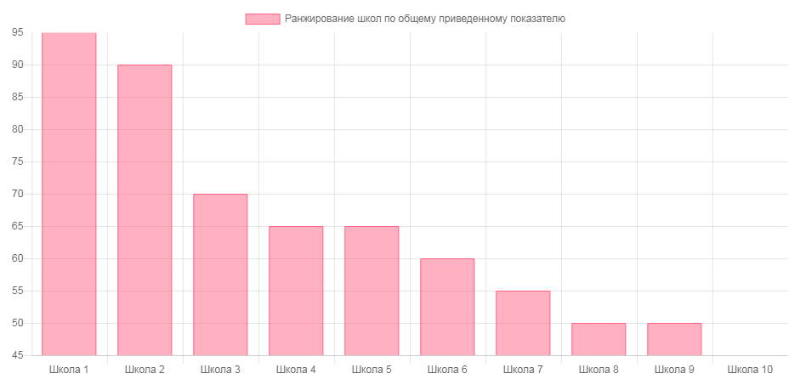

  - Ранжирование школ по общему приведенному показателю уровня стандартов.
Отображение в виде столбиковой диаграммы и таблицы. Расчет одного приведенного показателя для каждой школы – среднее по четырем показателям стандартов. Возможен фильтр по типу респондента (как одного, так и нескольких совмещено).
  - Ранжирование школ, у которых все показатели уровня стандартов больше «порогового значения»
Отображение в виде таблицы и столбиковой диаграммы: на оси абсцисс – школы, удовлетворяющие условию отбора, на оси ординат – минимальное значение из 4 показателей уровня стандарта для соответствующей школы.
  - Ранжирование школ, у которых все показатели уровня стандартов меньше «порогового значения»
Отображение в виде таблицы и столбиковой диаграммы: на оси абсцисс – школы, удовлетворяющие условию отбора, на оси ординат – максимальное значение среди 4 показателей уровня стандарта для соответствующей школы.
  - Ранжирование школ по выбранным пользователем параметрам стандартов, у которых значения по всем параметрам больше «порогового значения». Сортировка по возрастанию.
Отображение в виде таблицы и столбиковой диаграммы: на оси абсцисс – школы, удовлетворяющие условию отбора, на оси ординат – минимальное значение среди всех выбранных параметров для соответствующей школы.
  - Ранжирование школ по выбранным пользователем параметрам стандартов, у которых значения по всем параметрам больше «порогового значения». Сортировка по убыванию.
Отображение в виде таблицы и столбиковой диаграммы: на оси абсцисс – школы, удовлетворяющие условию отбора, на оси ординат – максимальные значение среди всех выбранных параметров для соответствующей школы.

3.6 Страницы администрирования всех справочников
Содержат список указанных таблиц с возможностью добавления новых элементов, внесения изменений в существующие и удаление отдельных элементов. Имеется возможность фильтрации данного списка.
3.7. Электронная почта
Список в табличном виде созданных рассылок с указанием количества адресатов. Для каждой рассылки предусмотрены возможности:
- Редактирование;
- Отправка (повторная отправка);
- Удаление (если ни одной отправки не состоялось);
Страница редактирования содержит блок выбора получателей писем и блок с контентом самого письма. В качестве получателей могут быть выбраны произвольные почтовые адреса, почтовые адреса конкретных учебных заведений, либо всех учебных заведений относящихся к региону, району или населённому пункту.
3.8. Настройка
Страница содержит список служебных функций, влияющих на работу системы, в т.ч. генерацию паролей пользователям и генерацию пин-кодов для всех типов респондентов для каждого учебного заведения отдельно.

VII. Наполнение контентом
- Список школ с географической привязкой к регионам (районам, населённым пунктам), а также содержащие адреса электронной почты, предоставляется заказчиком. После обработки поступившая информация вносится разработчиком в базу данных.
- Справочники «Стандарты», «Параметры стандартов», «Типы зарегистрированных пользователей», «Классы», «Варианты ответов» и другие вносятся разработчиком по информации, предоставленной заказчиком. Дальнейшее администрирование указанных справочников производится заказчиком самостоятельно.
- Заказчику предоставляется доступ к административной части сайта – 1 учётная запись с правами администратора, 1 учётная запись с правами модератора и 1 учётная запись с правами национального координатора.
- Заказчику предоставляются учётные записи для всех школ (пользователей-респондентов), находящихся в справочнике, созданные на основании адресов электронной почты, предоставленных заказчиком, в том числе пин-коды для всех зарегистрированных типов респондентов для каждой школы.
- Дополнительное создание учётных записей (в том числе административных) осуществляется заказчиком самостоятельно.
- Последующее внесение данных об анкетах и опросах вопросов осуществляется заказчиком самостоятельно.

